KATA PENGANTAR

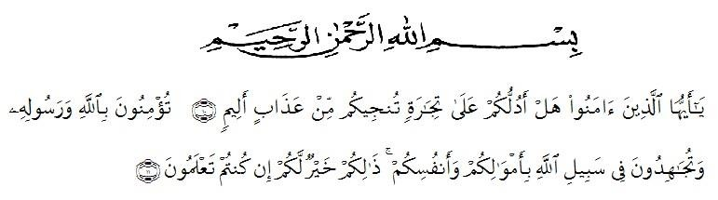

Artinya: Hai orang-orang yang beriman, sukakah kamu Aku tunjukkan suatu perniagaan yang dapat menyelamatkan kamu dari azab yang pedih? (Yaitu) kamu beriman kepada Allah dan Rasul-Nya dan berjihad di jalan Allah dengan harta dan jiwamu. Itulah yang lebih baik bagimu jika kamu mengetahui. (As-Shaff Ayat10-11).
Segala puji syukur penulis ucapkan kepada Tuhan Yang Maha Esa atas rahmat dan karunia-Nya sehingga penulis dapat melaksanakan penelitian dan menyelesaikan penulisan skripsi dengan judul “Formulasi dan Evaluasi Sediaan Lip Balm Minyak Nyamplung (Calophyllum inophyllum L.)“, sebagai syarat memperoleh gelar Sarjana Farmasi pada Fakultas Farmasi Universitas Muslim Nusantara Al-Washliyah Medan.
Pada kesempatan ini penulis mengucapkan terimakasih yang sebesar-besarnya kepada Alm. Ayahanda tercinta Najir Pakpahan dan Ibunda tercinta Tioria Pasaribu dengan segenap keikhlasan dan kasih sayangnya telah mengasuh, membesarkan, mendidik, berjuang, memberi doa dan perhatian setiap saat serta pengorbanan yang sangat besar kepada penulis sehingga penulis dapat menyelesaikan penulisan skripsi ini.
Penulis juga menyampaikan terimakasih yang sebesar-besarnya kepada Ibu apt. Minda Sari Lubis, S.Farm., M.Si. selaku pembimbing yang telah memberi banyak masukan, saran dan bimbingan. Mengucapkan terimakasih kepada ibu Dr. apt. Gabena Indrayani Dalimunthe, M. Si. dan ibu apt. Rafita Yuniarti, S.Si., M.Kes. sebagai dosen penguji yang memberikan banyak masukan, saran, arahan, kritikan dan motivasi dengan penuh kesabaran dan tanggung jawab selama penelitian sehingga selesainya skripsi ini.
Pada kesempatan ini penulis juga mengucapkan terimakasih yang sebesar-besarnya kepada:
- Bapak H. Dr. KRT. Hardi Mulyono K, Surbakti. Selaku Rektor Universitas Muslim Nusantara Al-Washliyah Medan
- Ibu apt. Minda Sari Lubis, S.Farm., M.Si. Selaku Dekan Fakultas Farmasi Universitas Muslim Nusantara Al-Washliyah Medan.
- Ibu apt. Rafita Yuniarti, S.Si., M.Kes. Selaku Wakil Dekan I Fakultas Farmasi Universitas Muslim Nusantara Al-Washliyah Medan.
- Bapak apt. Haris Munandar Nasution, S.Farm., M.Si. Selaku Ketua Program Studi Farmasi Universitas Muslim Nusantara Al-Washliyah Medan
- Ibu Anny Sartika Daulay, S.Si., M.Si. Selaku Kepala Laboratorium Farmasi Terpadu Universitas Muslim Nusantara Al-Washliyah Medan beserta Laboran yang telah memberikan izin kepada penulis untuk menggunakan fasilitas laboratorium.
- Bapak/Ibu staf pengajar Fakultas Farmasi Program Studi Sarjana Farmasi Universitas Muslim Nusantara Al-Washliyah Medan yang telah mendidik dan membina penulis hingga dapat menyelesaikan pendidikan.
Penulis menyadari bahwa skripsi ini masih banyak kekurangan, oleh karena itu dengan segala kerendahan hati, penulis menerima kritik dan saran yang bersifat membangun demi kesempurnaan skripsi ini.
Akhir kata penulis ucapkan terima kasih kepada semua pihak yang telah membantu yang tidak disebutkan satu persatu dalam penulisan skripsi ini. Semoga skripsi ini bermanfaat bagi ilmu pengetahuan pada umumnya dan bidang Farmasi khususnya.
.
Medan, Juni 2021

Penulis

Suka Ima Pakpahan

